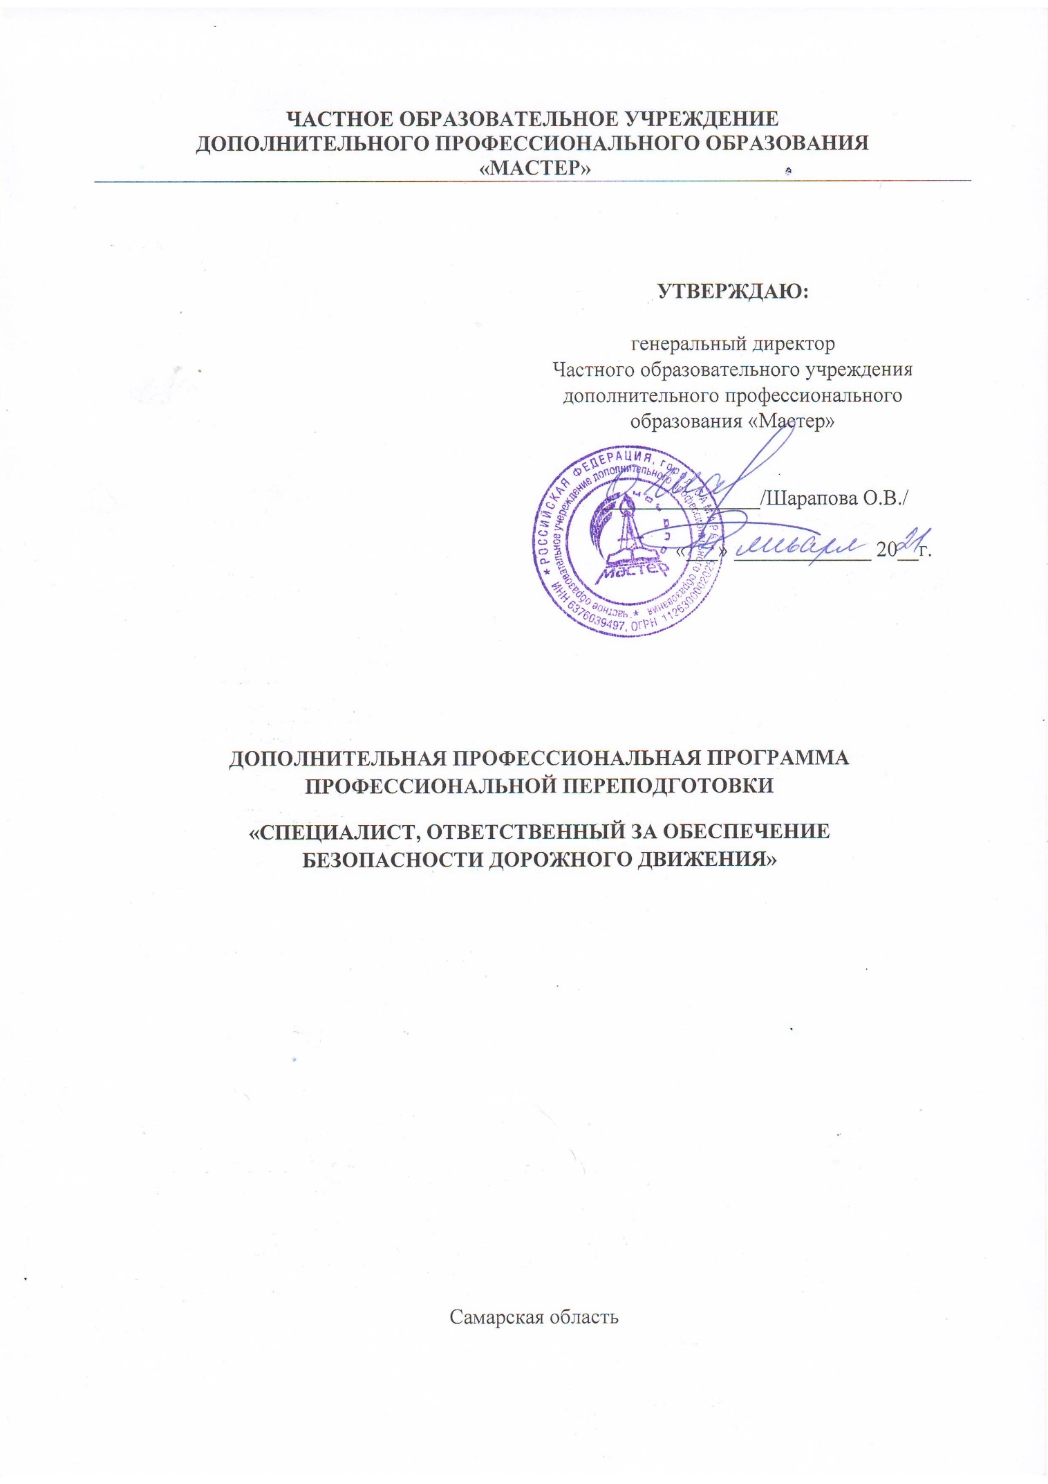
Учебный план по дополнительной профессиональной программе профессиональной переподготовки
«Специалист, ответственный за обеспечение безопасности дорожного движения»
Квалификация: Специалист, ответственный за обеспечение безопасности дорожного движения
Наименование разделов (дисциплин, модулей) | Всего учебной нагрузки (час.)
Часть 1. Дисциплина «Эксплуатация грузового и пассажирского автомобильного транспорта» | 170
Общая характеристика автотранспортного комплекса в транспортной системе | 4
Дорожно-транспортная инфраструктура | 4
Автомобильные перевозки грузов и пассажиров | 32
Международные перевозки грузов и пассажиров | 6
Транспортно-логистические технологии при перевозках грузов и организация сервисного обслуживания на автомобильном транспорте | 15
Организация дорожного движения | 12
Техническая эксплуатация автомобилей | 28
Топливно-смазочные материалы и защита окружающей среды | 8
Управление автотранспортной деятельностью | 20
Трудовые ресурсы на грузовом автомобильном транспорте | 6
Экономические показатели автотранспортной организации (предприятия) | 20
Гражданское и налоговое законодательство | 15
Часть 2. Дисциплина «Безопасность дорожного движения» | 78
Система управления безопасностью дорожного движения в ТДК России | 6
Нормативно-правовой аспект проблемы безопасности дорожного движения | 7
Система сбора и обработка информации о дорожно-транспортных происшествиях (ДТП) | 9
Дорожный фактор и безопасность дорожного движения | 9
Проблемы надежности водителя | 7
Организация работы по БД в транспортном предприятии | 17
Поддержание и контроль состояния водителей | 5
Охрана труда и охрана окружающей среды на транспорте | 9
Страхование на транспорте | 9
Часть 3. Дипломная работа | 20
Защита дипломной работы | 2
Всего учебных часов | 270

